ФИО________________________________________________ группа_____________

Тест «Исследование систем автоматического управления при случайных воздействиях».

Часть 1

К каждому заданию в части 1 даны несколько ответов. Выберите из предложенных ответов один правильный, пометьте номер правильного ответа в бланке ответов.

- Спектральная плотность постоянного сигнала имеет вид:
а)
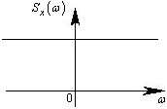
б)
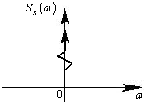
в)
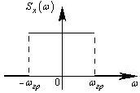
г)
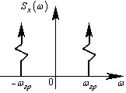

- Чем более инерционен объект, тем
а) медленнее изменяется выходной сигнал 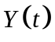 объекта
б) быстрее убывает автокорреляционная функция 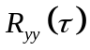, описывающая сигнал на его выходе
в) слабее корреляция между значениями выходного сигнала объекта, взятыми в моменты времени и
г) шире график спектральной плотности 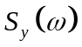

- Спектральная плотность случайного сигнала на выходе динамического звена с передаточной функцией 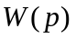, на входе которого действует случайное воздействие со спектральной плотностью 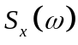, задается выражением:
а) 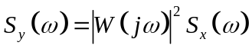 б) 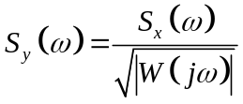
в) 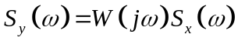 г) 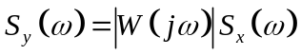

- Связь между спектральной плотностью и автокорреляционной функцией СП имеет вид:
а) 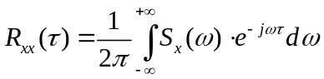 б) 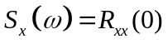
в) 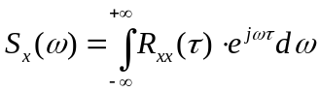 г) 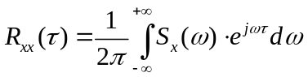

- Спектральная плотность случайного процесса показывает:
а) среднее значение СП
б) амплитуду отклонения СП от своего среднего
в) значения распределение мощности СП по частоте
г) статистическую взаимосвязь между значениями СП, взятыми в моменты времени и

Часть 2

Напишите на отдельном листе ответы на следующие вопросы:

- Напишите соотношение для определения дисперсии случайного процесса по времени.

- Изобразите график автокорреляционной функции процесса вида 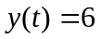.

- Напишите соотношение для определения среднего значения квадрата СП (путем усреднения по времени).

- Какие случайные процессы называются некоррелированными?

- Как называется случайный процесс, для которого спектральная плотность постоянна?

